Анализ работы кружка «Экологический патруль» за 2022-2023 учебный год
Руководитель: Слыжова Е.М.
Цель программы – формирование основ экологической грамотности, развитие экологического поведения у школьников.
Задачи:
- Сформировать экологические понятия.
- Сформировать умения прогнозировать и моделировать свои действия в различных экологических ситуациях.
- Сформировать навыки поиска, обработки и представление информации.
- Прививать любовь к природе, родному краю, Родине.

Содержание программы
Занятие внеурочной деятельности проводятся в школе, рассчитаны на 3 часа в неделю, всего 105 часов. Программа имеет эколого-биологическую направленность, является учебно-образовательной с практической ориентацией.
Кружковые объединения
Деятельность детей в кружках осуществляется в одновозрастных и разновозрастных объединениях в возрасте от 7 до 18 лет в течение года и в каникулярное время на основе реализации программ дополнительного образования детей. Продолжительность обучения по образовательным программам составляет 1 год.

Метапредметные связи программы внеурочной деятельности. Реализация программы опирается на содержание следующих предметов: биология, краеведения, география, ИЗО, литература, информатика, физкультура, технология.

Планируемые результаты обучения
Обучающиеся смогут:
- раскрывать содержание понятий экология, экологическая культура;
- прогнозировать воздействие факторов на окружающую среду;
- смоделировать экологическую ситуацию;
- аргументировать позицию в отношении поступках других людей к окружающей среде;
- соблюдать правила поведения в природе.

Тематическое планирование кружка «Экологический патруль» включает в себя теоретическую и практическую часть, подготовку к различным конкурсам и мероприятиям. Ребята на занятиях кружка учатся определять стороны горизонта, играют в географические игры, учатся создавать интересные проекты, активно принимают участие в конкурсах и мероприятиях различного уровня.
В 2022-2021 году кружок посещали ребята с 5 - 11 класс. Всего - 7 человек. В течение учебного года кружок посещали и учащиеся школы, которые активно принимали участие в конкурсах и акциях различных уровней.
В каникулярный период внеурочная деятельность была организована дистанционно с использованием интернет технологий:
- Проводились видеозанятия (zoom);
- Проводились беседы;
- Была дистанционно организована проектная деятельность обучающихся;
- Организованы виртуальные экскурсии.

Часы были проведены и план работы кружка выполнен полностью.
Используемые интернет-ресурсы:
- Сайт учителя географии Слыжовой Е.М. voznesenskoe.su;
- Экоцентр заповедники https://www.wildnet.ru/;
- Экологический портал «Экокласс» https://ecoclass;

Привлечение ресурсов других организаций, применение сетевой формы реализации программ:
Кружок «Занимательная география» и его руководитель: Слыжова Е.М. активно сотрудничает с различными организациями: Отделом образования Вознесенского района, Центром эстетического воспитания детей Нижегородской области, "Центром дополнительного образования детей" с. Ардатов Нижегородской области.
Модель социального партнёрства кружка «Экологический патруль».

Результаты:
- В течение учебного года учащиеся 1 -11-х классов делали проекты (рисунки, модели, сообщения, презентации) о Земле, планетах Солнечной системы, разных животных и растениях, населяющих нашу планету;
- Ребята принимали участие в проведении и подготовке мероприятий недели географии (создавали стенгазету, проводили уроки и конкурсы, рисовали рисунки);
- В течение учебного года были проведены Всероссийские экоуроки: «Будущее нашей планеты» и «Планета наш дом…»;
- Активно велась подготовка учащихся к конференции по географии. Проводился фотоконкурс и конкурс плакатов «Природные ландшафты малой родины».
Конкурс плакатов и рисунков
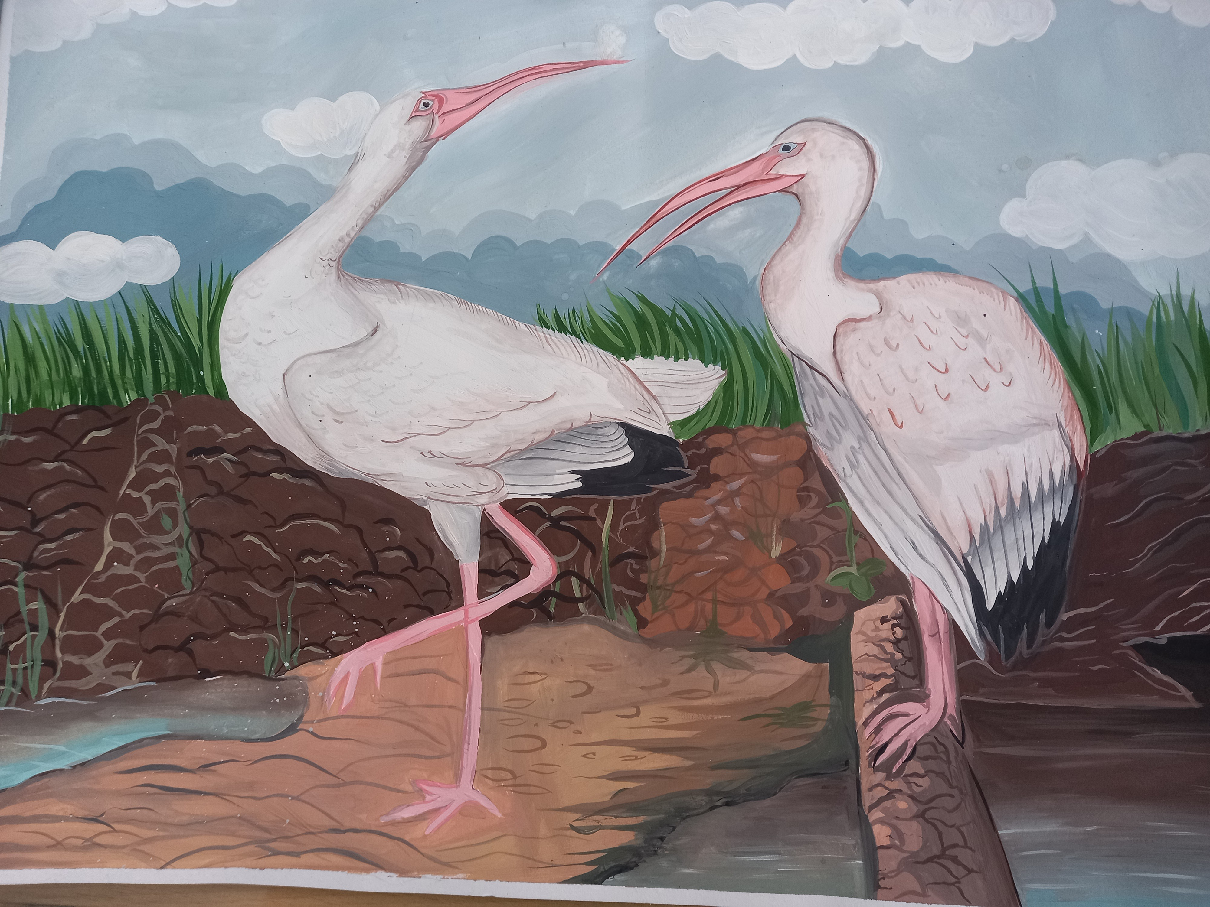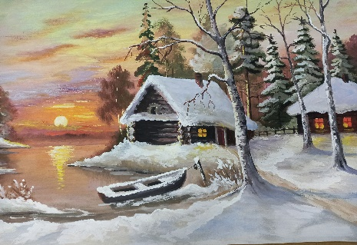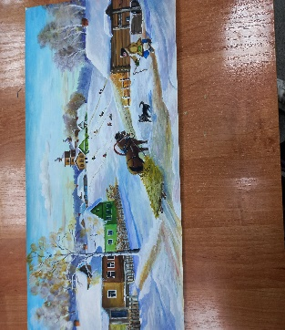
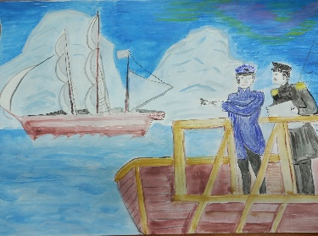
Проект «Субботник в школе»
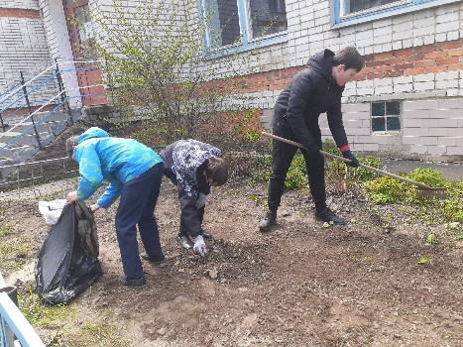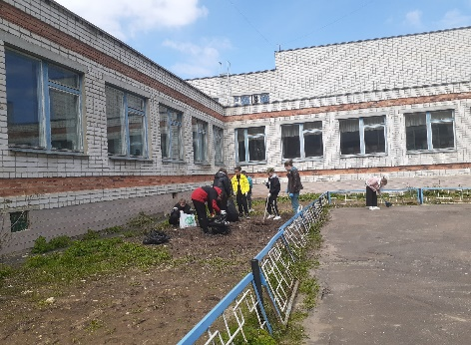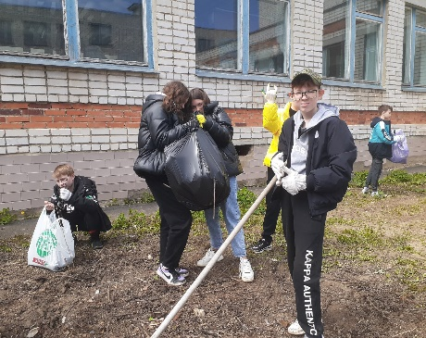
Всероссийская акция «Посади лес – спаси дерево 2023»
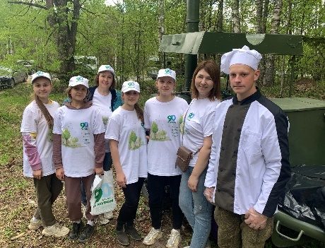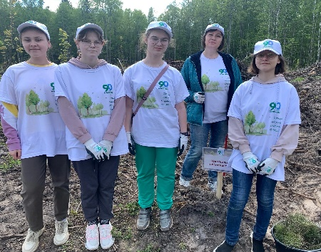
Всероссийская акция «Охота на батарейки 2023»
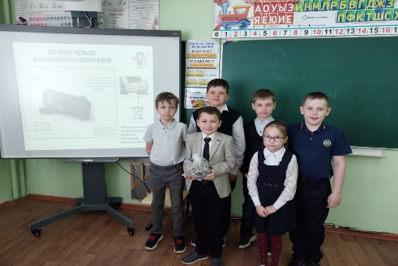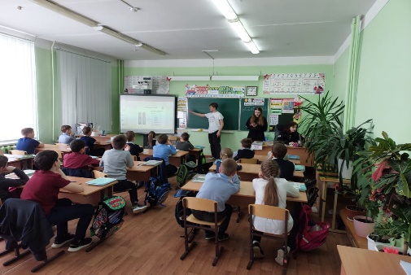

Организация фотовыставок
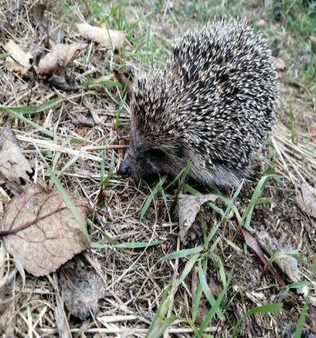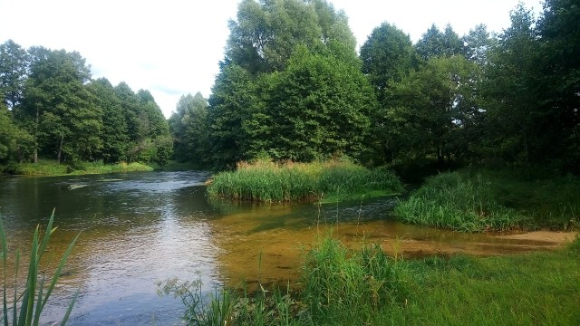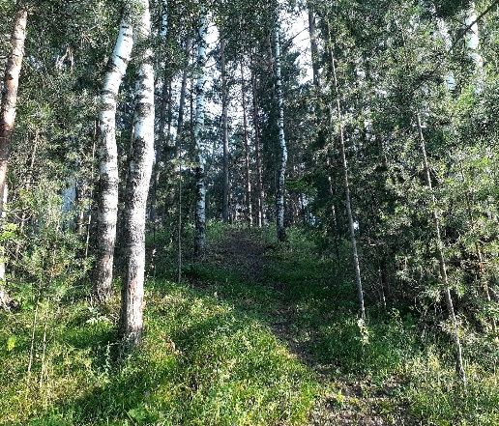
Организация Всероссийских уроков, акций и других мероприятий экологической направленности
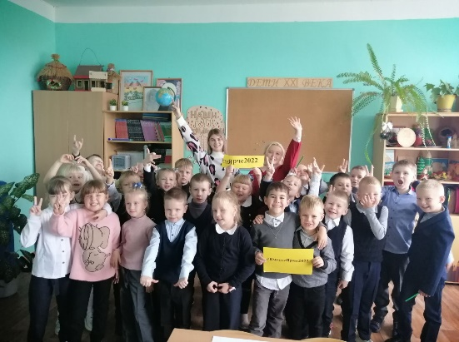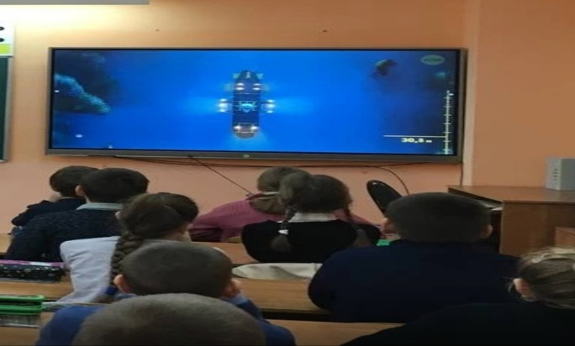
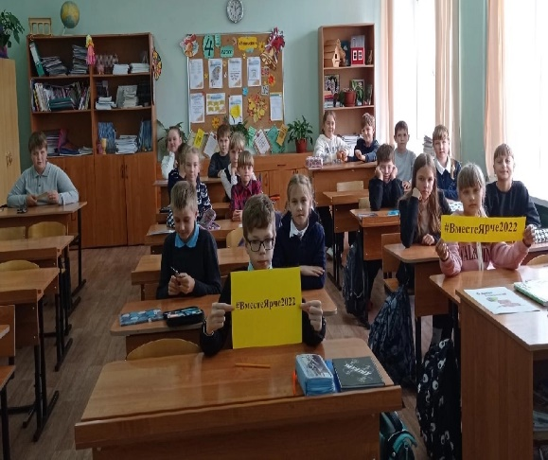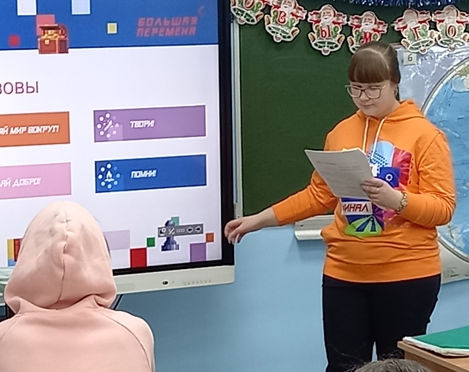
Я считаю, что хорошо организованные и интересно проведённые занятия кружка «Экологический патруль» помогают обогатить знания детей, способствуют развитию индивидуальных особенностей учащихся. Участие школьников в занятиях кружка картой, книгой и другими источниками информации, а коллективная работа над творческими проектами и исследованиями является важным моментом этой деятельности, помогает легче освоить и хорошо запомнить научную информацию качеств, раскрытию талантов. Учащиеся активно и правильно отвечают на уроках географии, могут применить свои знания на практике. А это очень важно!

